**Le journal de l'Organisation suisse d'aide aux réfugiés OSAR**

**No 75 Novembre 2016**

**Des pistes pour améliorer la situation à Côme et à**

**ChiaSSO Page 3**

|  |  |
| --- | --- |
| «7 ' >* 1 | **IX J** |
| **ç . s ■ „J||||1|**  |l **à** vbm **—J .** | $ %C7"*L ] |
| **w fT / I**  **■Mu -NT 1** | ■yflk *i»* ,j , |
| **■ ' '** | IFJæSË ' *‘h \ .* |

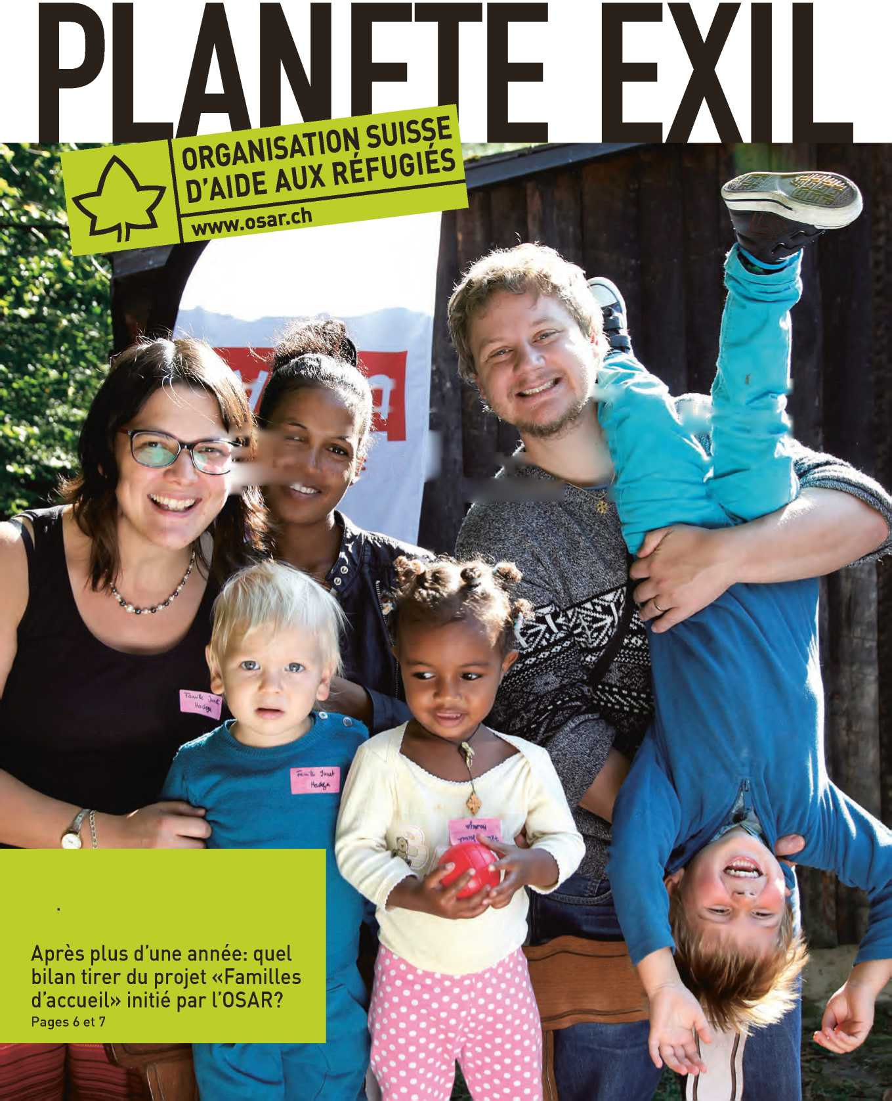

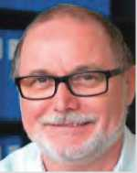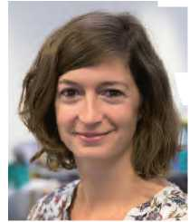

Chère lectrice, cher lecteur,

Lorsque l'Organisation suisse d'aide aux réfugiés OSAR a ima­giné voici deux ans le concept de familles d'accueil, les réactions

L'intégration vécue en tant que processus réciproque

Voici deux ans, l'Organisation suisse d'aide aux réfugiés OSAR a initié le projet de familles d'accueil. Entre-temps, 80 personnes en quête de protection ont provisoirement trouvé un nouveau foyer chez 55 familles. La responsable du projet «Familles d'accueil» de l'OSAR, Julia Vielle, tire un bilan et expose les objectifs des deux prochaines années. ***Interview: Barbara Graf Mousa, responsable de la rédaction***

ont tout d'abord été typiquement suisses à bien des égards: «ça ne marchera pas, on n'a encore jamais fait ça». Deux ans plus tard, plus de 50 familles d'accueil hébergent quelques 80 requérants d'asile, réfugiés ou titulaires d'une admission provisoire dans les cantons d'Argovie, Berne, Genève et Vaud. L'OSAR soutient des projets pilotes ou des organisations locales, des associations et des Églises cantonales qui promeuvent l'idée de familles d'accueil dans d'autres cantons. Le bilan intermédiaire est réjouissant: le projet de familles d'accueil de l'OSAR est un succès sur toute la ligne et dépasse apparemment toutes les attentes.

Sur le plan quantitatif, parce qu'on peut partir du principe que tous les projets créés depuis l'action pionnière de l'OSAR im­pliquent deux à trois cents familles d'accueil et que près de 500 réfugié-e-s ont probable­ment pu faire de grands progrès en matière d'intégration.

Sur le plan qualitatif, parce que les expé­riences réalisées jusqu'à présent montrent clairement que les hôtes s'intègrent plus rapi­dement que les résident-e-s des structures collectives des cantons. Les expériences des familles d'accueil ont un effet très positif sur la manière dont les réfugiés sont perçus dans leur entourage personnel. Les réfugiés sont devenus des invités acceptés.

Il s'agit maintenant de bâtir un système qui accueille de façon tout aussi simple et rapide les personnes qui se sont «adaptées» à la Suisse aussi dans le monde du travail, de l'apprentissage ou de l'école. Pour que les réfugiés ne soient pas seulement des invités, mais deviennent des voisins auto­nomes. L'OSAR s'y attelle.

Cordialement,

Stefan Frey '

Porte-parole de l'OSAR

Photo de couverture:

Dans une ambiance bon enfant, une centaine de familles d'accueil ont participé à la journée de rencontres organisée dans le canton de Vaud. © Samuel Fromhold

**Julia Vielle, quel est l'état du projet «Familles d'accueil» au bout d'une année?**

Voici un an, nous avons officiellement commencé à placer des réfugié-e-s dans des familles d'accueil de quatre cantons:

Argovie, Berne, Genève et Vaud. Par manque de ressources, il n'était pas possible d'agir dans toute la Suisse. À la fin septembre 2016, nous avions pu placer 80 réfugié-e-s chez 55 familles dans ces quatre cantons. La population nous a montré que le concept est applicable et sur­tout qu'il répond à un souhait clair de sa part. De bonnes relations se développent entre les familles et leurs hôtes. Les familles d'accueil sont très engagées. Nous les accompagnons et pouvons rapidement réagir afin que les attentes de la cohabitation soient les mêmes.

**Quels sont les forces et les succès de ce projet de familles d'accueil conçu à l'échelle nationale?**

À travers les familles, les hôtes entrent très vite en contact avec la population de leur nouveau lieu de domicile. C'est un point qu'ils apprécient beau­coup, car, dans les centres d'accueil et pendant la procédure d'asile, leurs contacts se limitent au personnel d'encadrement et aux autorités. Dans les petites communes, certains sont déjà très connus! Ils sont visibles, on peut parler avec eux, ce qui renforce d'une manière générale l'acceptation des réfugié-e-s et crée une confiance mutuelle.

Le projet de familles d'accueil se prête admirablement bien à l'intégration profession­nelle et sociale: les hôtes découvrent par exemple des choses qu'ils ne connaissaient pas, comme les nombreuses constellations de la famille moderne, de la famille recomposée à la famille monoparentale. Ou comme la religion et la foi telles qu'on les vit chez nous. Le réseau social dela famille d'accueil participe également de près ou de loin au projet: il fait la connaissance de réfugié-e-s et constate par lui-même que l'inté­gration est toujours un processus réciproque.

**Où y a-t-il lieu d'agir?**

Sur le plan opérationnel, nous sommes encore à la recherche de nouvelles familles d'accueil. Mais à long terme, notre but est de n'intervenir plus que comme service de coordination et de conseil pour les autorités et les organisations qui pro­posent des projets semblables ou souhaitent en mettre sur pied. Les familles d'accueil soulagent l'infrastructure cantonale dans le domaine de l'hébergement et de l'intégration. À long terme, les cantons profitent de cette manière avanta­geuse et très efficace d'assumer leurs tâches en matière d'intégration. Nous aimerions bien les en convaincre, comme nous y sommes déjà bien parvenus en Suisse romande.

**Pourquoi l'ancien projet pilote a-t-il besoin d'une direction centrale et en quoi consiste votre tâche?**

Nous aimerions maintenant ancrer et conso­lider le projet. Il faut documenter les expériences pratiques et les évaluer par exemple pour des standardisations. Nous pouvons ainsi assurer la qualité, transmettre notre savoir-faire, les valeurs et l'attitude de l'OSAR et veiller à ce que les orga­nisations qui gèrent un tel projet le fassent avec professionnalisme, tout en appliquant des proces­sus simples. Nous pouvons standardiser certains procédés, en établissant par exemple un ques­tionnaire pour les travailleuses/eurs sociaux qui aimeraient placer des réfugié-e-s chez des familles d'accueil ou des modèles de contrats de location entre les familles et les hôtes. Il importe en outre d'échanger nos expériences avec les organisations partenaires qui proposent les mêmes services, de même qu'avec les familles et avec les hôtes.

**<https://www.osar.ch/familles-d-accueil.html>**

**Thème: Chiasso / Côme**

La répartition lacunaire des compétences sape les droits des personnes en quête de protection

Les personnes en fuite sont ballotées d'un côté et de l'autre, car la majeure partie des pays européens tentent de se soustraire à leur responsabilité de leur offrir une protection. Suite à cela, beaucoup de pays ont réintroduit les contrôles systématiques aux frontières - notamment la Suisse. L'Organisation suisse d'aide aux réfugiés OSAR s'est rendue sur place à Chiasso et à Côme et a proposé diverses solutions en réaction à la situation désolante qu'elle a constatée. ***Par Barbara Graf Mousa, responsable de la rédaction***

Depuis que la route des Balkans a été en grande partie fermée et que l'accord dit UE-Turquie conclu durant l'été 2016 a rendu plus difficile la voie maritime par la mer Égée, le nombre d'arri­vées en Grèce a baissé par rapport à l'année précé­dente. Mais cela n'a fait que déplacer la détresse et la rendre moins visible. On enregistre une hausse minime du nombre d'arrivées par la Méditerranée par rapport à l'année précédente. Beaucoup de personnes en quête de protection qui gagnent l'Italie par la Méditerranée poursuivent leur voyage au Nord et arrivent par exemple à la frontière sud de la Suisse. On observe un nouveau phénomène: des gens aimeraient transiter par la Suisse pour rejoindre leurs familles ou leurs proches qui ont déjà fui dans un pays européen.

C'est pourquoi les autorités douanières suisses ont porté leur attention sur la frontière sud durant l'été. Le Corps des gardes-frontière (Cgfr) à Chiasso a été renforcé, afin de contrô­ler les personnes en quête de protection qui voulaient soit entrer en Suisse depuis Côme, soit transiter par la Suisse vers l'Allemagne ou d'autres États européens. Les médias ont abordé le thème à plusieurs reprises, notamment fin août dans l'émission «Arena» de la télévision suisse alémanique. La directrice de l'OSAR, Miriam Behrens, a témoigné de la situation après s'être rendue personnellement sur place. Elle a expliqué les problèmes qui en résultent pour les personnes en quête de protection: la répartition des compétences peu claires entre les autorités suisses impliquées du Cgfr et le Secrétariat d'État aux migrations (SEM), les renvois de mineurs sans accompagnement, le peu d'informations dispensées aux réfugiés sur leurs droits, sur les possibilités de migrer en Europe, ainsi que sur le système d'asile suisse et européen. «Il y a beaucoup à faire pour répondre aux besoins: il faut quelqu'un sur place qui informe les personnes en quête de protection, qui leur dispense des conseils juridiques et qui leur présente de possibles solutions», conclut la directrice de l'OSAR. Une analyse que partagent aussi le SEM et le Département fédéral de justice et police (DFJP).

Exigences de l'OSAR

L'OSAR a agi rapidement et a installé une antenne provisoire au Tessin (voir encadré). Elle a directement adressé une lettre aux départements compétents afin de contribuer à une clarification rapide des questions de compétences entre les autorités sur place. L'OSAR exige que le Cgfr transmette sans faute tous les cas de demande d'asile au SEM. Même si le Cgfr nourrit des doutes à propos d'une demande ou quant à l'exis­tence de motifs d'asile, le SEM est seul compétent pour en juger. Pour le traitement des mineurs et des familles avec enfants, toutes les autorités impliquées en Suisse et en Italie doivent se baser sur le bien-être des enfants. Elles devraient être



© OSAR / Barbara Graf Mousa

**Présence de l'OSAR au Tessin** Afin de renforcer sa présence en Suisse italienne, l'OSAR y a ouvert une antenne provisoire. La juriste Cinzia Chirayil s'occupe depuis le 20 septembre 2016 de la consultation et de l'élaboration de matériel d'information pour les personnes en quête de protection à la frontière sud, de la connexion entre les soutenues par des spécialistes de l'autorité de protection de l'enfant et de l'adulte (APEA). Il serait utile de recourir à des interprètes pour que les personnes en quête de protection soient mieux informées. Ces propositions doivent permettre d'adoucir rapidement et de façon pragmatique la situation insupportable et indigne des personnes en quête de protection à Côme.

À long terme, il faut trouver, sur la scène européenne et internationale, des solutions durables pour un accueil obligatoire des réfugiés. Les programmes de répartition (relocalisation) sont une possibilité, mais leur mise en œuvre traîne en longueur. Enfin, la Suisse a tout intérêt à assumer ses responsabilités et à ne pas se rallier aux chantres du refus.

**<https://www.osar.ch/news/dossiers-medias/>**

**chiasso-como.html**

autorités suisses et italiennes et les organisa­tions d'entraide, ainsi que de la communication et du travail avec les médias. «Avec d'autres acteurs de Suisse et d'Italie, nous analysons la situation juridique à la frontière sud et à Côme», précise Cinzia Chirayil. «Nous obser­vons en particulier les renvois à la frontière par les autorités suisses et la manière dont les personnes refoulées sont accueillies par les autorités italiennes. Ces gens se trouvent dans un vide juridique, une situation extrême­ment problématique, en particulier pour les mineurs. Nous constatons que les personnes en quête de protection ne reçoivent pas d'infor­mations de la part des autorités sur leur situa­tion juridique, ni à la frontière, ni à leur retour en Italie. C'est pourquoi il est primordial de leur transmettre des connaissances au sujet de la procédure d'asile en Suisse et en Italie. C'est seulement ainsi que ces gens pourront prendre par eux-mêmes des décisions quant à leurs prochaines démarches.»

**Rapport-pays: Érythrée**

L'armée populaire: une main d'œuvre bon marché à l'âge de la retraite

Il est de notoriété publique que les jeunes hommes et femmes d'Érythrée sont astreints pendant des années au service national et n'ont aucune perspective de vie autonome. Depuis 2012, le régime érythréen recrute aussi des hommes et des femmes de plus de 54 respectivement 47 ans comme main d'œuvre bon marché. ***Par Alexandra Geiser, experte-pays de l'OSAR***

Durant l'été 2012, le régime érythréen a com­mencé à mettre en place l'armée populaire dite «Hizbawi Serawit», une milice civile parallèle à l'armée. Les jeunes hommes qui n'ont pas encore terminé leur service national, les membres de l'armée nationale de réserve, ainsi que les hommes de plus de 54 ans et les femmes de plus de 47 ans qui ne sont plus astreints au service national, sont recrutés dans les rangs de l'armée populaire. La tranche d'âges va de 17 à 70 ans; la milice populaire aurait même enrôlé des gens robustes de plus de 70 ans. Les offres passent par des annonces écrites sur les murs des maisons et les lampadaires. Les futurs membres de l'armée populaire sont aussi associés à des razzias.

Une solution avantageuse contre le haut taux de désertion

La vague d'enrôlements dans l'armée populaire est, de la part du gouvernement, une compo­sante du service national obligatoire qui n'est pas officiellement déclarée comme telle. L'armée populaire ne repose sur aucune base légale connue. Elle a d'abord opéré parallèlement à l'armée régulière. À partir de mai 2014, elle a été subordonnée au chef d'état major général et donc à l'armée régulière.

Les nombreuses désertions ont affaibli l'armée érythréenne. Cette milice populaire est une compensation avantageuse. Elle sert en outre à dispenser une formation militaire de base avantageuse au nombre croissant de jeunes hommes que le gouvernement ne peut pas incorporer au service national pour des raisons de coûts. Ses membres ne reçoivent pas de solde et subviennent même à leurs frais de nourriture et de logement. D'autres obser­vateurs partent du principe que le Président érythréen Issayas Afewerki a voulu contre­balancer la trop grande influence de l'armée érythréenne par la création d'une autre milice armée.

**Entraînement militaire et corvées** Les membres de l'armée populaire reçoivent des armes et des uniformes et doivent se former au maniement des armes. La formation militaire de base a lieu le matin ou le week-end. Comme les participants vivent toujours à la maison, l'État n'a pas à subvenir à leurs besoins. Ils ne reçoivent donc ni solde, ni compensation pour la perte de leur autre revenu. À côté de l'entraînement militaire obligatoire, les membres de l'armée populaire sont déployés pour des interventions et des activités de surveillance. Ils servent de gardiens, effectuent des patrouilles ou travaillent d'arrache-pied dans des projets de développement national tels que la construction de barrages, de fossés et de latrines ou la planta­tion d'arbres.

**Méthodes de sanction** Celles et ceux qui refusent de prendre les armes ou de participer aux interventions de l'armée populaire sont punis par le retrait des coupons de réduction sur les denrées alimentaires dans les magasins de l'État ou par la confiscation de documents. Dans le pire des cas, ils risquent des peines de prison. Les gens qui se soustraient à l'enrôlement dans les rangs de l'armée populaire en fuyant à l'étranger passent pour des déserteurs et risquent d'être arrêtés à leur retour.

**<https://www.osar.ch/news/dossiers-medias/>**

**erythree.html**

Les membres de l'armée populaire servent de gardiens, effectuent des patrouilles ou travaillent d'arrache-pied dans des projets de développement national. **©** Reuters / Corinne Dufka

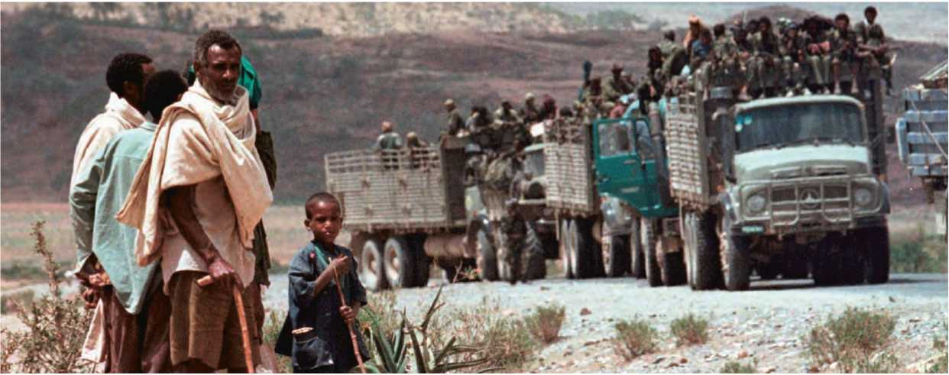

**Interview: Familles d'accueil**

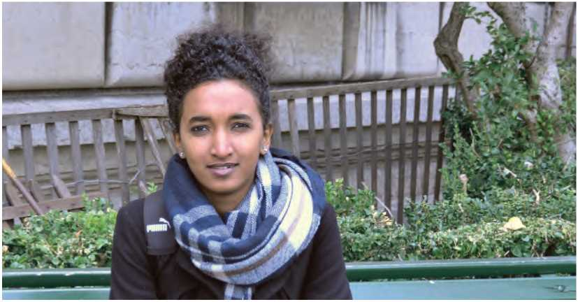

© OSAR / Karin Mathys

Se situer entre culture d'accueil et d'origine

**Qu'apprécies-tu dans ce projet?**

Le fait de vivre chez l'habitant-e per­met d'apprendre le savoir-vivre suisse et à se débrouiller dans la société. En vivant avec Cécile, j'ai appris à me familiariser avec certains comportements dits «suisses» et à distinguer les différences culturelles. Par exemple, les saluta­tions! Ici, il faut saluer les personnes âgées en les regardant dans les yeux alors qu'en Erythrée, c'est un signe d'impolitesse. C'est aussi difficile de savoir s'il faut se serrer la main, se faire une ou trois bises. Une fois, j'ai été convoquée par mon assistante sociale dans son bureau et je ne lui ai pas serré la main car je ne savais pas qu'il fallait le faire.

**Que dirais-tu aux familles qui accueillent une personne requérante d'asile et/ou réfugiée chez elles?**

Aux familles, je leur dirais de ne pas poser trop de questions à la personne qu'elles ac­cueillent, surtout au début de la cohabitation. Si le/la réfugié-e souhaite aborder un sujet sensible et délicat, c'est elle qui le fera à partir du moment où elle se sentira en confiance.

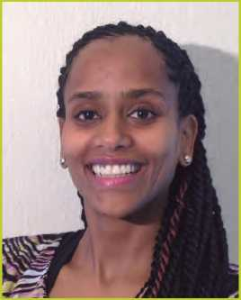

**D'interprète interculturelle à experte du projet «Familles d'accueil»**

© OSAR / Andres Guarin

***Par Karin Mathys, rédactrice OSAR***

Marta Haile, requérante d'asile d'origine éry- thréenne, est arrivée en Suisse le 28 septembre 2015 à l'âge de 20 ans. Depuis le 28 mars 2016, elle est accueillie chez Cécile, une sexagénaire domiciliée dans le canton de Vaud. En à peine six mois, les progrès qu'a faits Marta dans sa compréhension du français et de la culture locale sont impressionnants.

**Comment se sont déroulés les premiers jours de la cohabitation avec Cécile?**

Les premiers jours ont été difficiles parce que je devais faire connaissance avec une personne étrangère. Ce que j'ai vite apprécié dans la cohabitation avec Cécile, c'est qu'elle ne me posait pas beaucoup de questions sur mon parcours. Les Suisses sont généralement curieux et ont tendance à poser beaucoup de questions. Avec Cécile, c'était différent: elle me racontait sa journée et cela me mettait en confiance. J'arrivais ensuite à me confier plus aisément.

**Comment apprends-tu le français au quotidien?**

La première fois que j'ai parlé français, c'était avec des Erythréen-ne-s d'un niveau avancé. Ils m'ont appris les verbes les plus fréquemment utilisés comme «être» et «avoir». J'ai également suivi des cours avec des bénévoles dans un centre d'accueil et j'ai surtout progressé durant mes échanges avec Cécile. Souvent, on mange et on cuisine ensemble: on en profite pour se ra­conter nos journées et d'autres histoires de la vie. En parallèle, je suis régulièrement des cours de français dispensés par l'Etablissement Vaudois d'Accueil des Migrants (EVAM) à Lausanne.

Feven Afeworki est mandatée par l'OSAR depuis le mois d'avril 2015 en tant qu'inter­prète intercultu­relle pour le projet «Familles d'accueil» dans le canton de Vaud. Grâce à ses multiples expé­riences dans le domaine de la migration, elle a été engagée par l'OSAR comme collabora­trice du projet en Suisse romande.

«Le projet <Familles d'accueil> me tient particulièrement à cœur car dès mon arri­vée en Suisse, à l'âge de 16 ans, je me suis retrouvée dans la même situation que la majorité des migrant-e-s», explique Feven

**Et aux personnes requérantes d'asile ou réfugiées qui hésitent à intégrer le projet?**

Je leur dirais «essayez». Si la cohabitation se passe mal, elle peut prendre fin à tout moment.

Afeworki. «Arriver dans un nouveau pays dont on ne connaît ni la langue, ni les cou­tumes, n'est pas facile à vivre. A l'époque, je ne connaissais aucun-e Suisse qui pouvait me soutenir. Mais j'ai eu la chance de rencon­trer une merveilleuse famille, que j'appelle aujourd'hui ma famille d'accueil, même si je n'ai jamais vécu avec eux. Anne-Lise Tombez et Jacques Depallens, c'est surtout ma famille de cœur. Ils m'ont accueillie en m'ouvrant leur cœur et ont toujours été là pour moi. En pleine adolescence, alors que je rencon­trais des problèmes familiaux, ils ont décidé de me soutenir et de m'accompagner dans mon processus d'intégration avec beaucoup de patience, de tolérance et de bonté. Ils m'ont permis de connaître les Suisses et leurs valeurs. Ils m'ont surtout fait prendre conscience que nous sommes toutes et tous des êtres humains, semblables mais avec des goûts, une éducation et un caractère diffé­rents. Ils jouent et ont joué un rôle essentiel dans ma vie. Sans eux, je ne serais pas celle que je suis devenue aujourd'hui.»

**Thème: Familles d'accueil**

Ouvrir sa porte et son cœur

Le projet pilote de l'OSAR «Familles d'accueil» tire un bilan positif après plus d'une année de mise en œuvre dans les quatre cantons d'intervention Argovie, Berne, Genève et Vaud. Pour la première fois, une journée d'échanges a été organisée afin que toutes les familles d'accueil domiciliées dans le canton de Vaud et leur hôte puissent se rencontrer et échanger leur expérience de la cohabitation. Les réactions recueillies attestent de la satisfaction du projet. Tous les protagonistes ont néanmoins été confrontés à des défis, qui leur ont permis d'accumuler de précieuses expériences. Elles offrent des bases solides à la poursuite du projet. ***Par Karin Mathys, rédactrice OSAR***

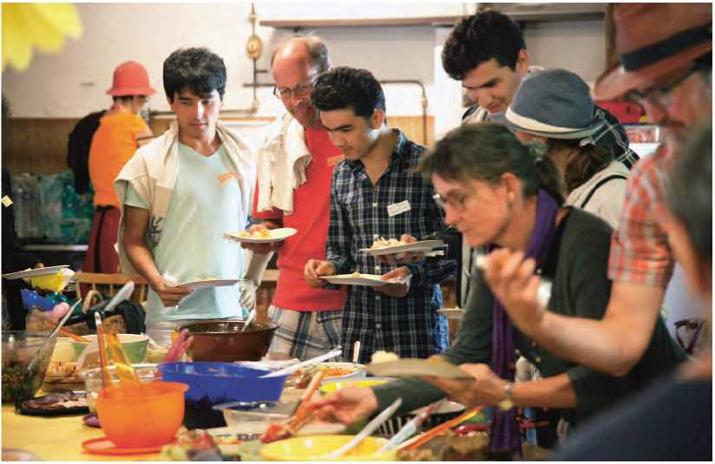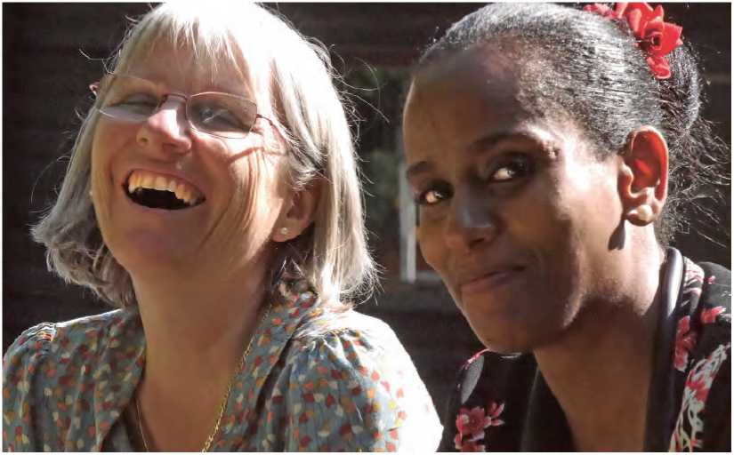

Journée d'échanges chaque famille d'accueil a apporté de quoi grignoter: des saveurs du monde entier servies sous forme de buffet. Un vrai régal! © Samuel Fromhold

Journée d'échanges: rires et complicité entre famille d'accueil et collaboratrice de l'OSAR. © OSAR / René Worni

Dans un contexte immobilier tendu, le pro­jet «Familles d'accueil» apporte une solution alternative d'hébergement aux personnes qui cherchent refuge en Suisse. Il offre surtout la possibilité de faciliter l'intégration sociale, linguistique et professionnelle des personnes requérantes d'asile et réfugiées. En partageant son quotidien avec l'habitant-e, la personne accueillie construit des liens avec la population civile, trouve du soutien dans ses démarches administratives, de recherche de stages et/ou d'emploi. Elle se forge aussi une double culture en se familiarisant avec les us et coutumes de la société: «Ma famille d'accueil est chrétienne. Elle accueille un réfugié musulman (moi). Deux religions vivent sous le même toit. Cela me rend heureux de montrer qu'on peut vivre en paix, chacun avec sa religion, surtout dans le contexte actuel», explique Morad Essa, le premier Erythréen à avoir intégré le projet dans le canton de Vaud.

Cohabitation positive

Dans la plupart des cas, la cohabitation entre les familles et leur hôte se déroule très bien. Les accueillant-e-s apprécient l'échange intercul­turel, la possibilité de construire une relation de confiance et d'agir en faveur des réfugié-e-s. «L'envie de faire quelque chose face à la barbarie des politiques migratoires, de ne pas baisser les bras. Pour nous cette solution d'accueil convient bien à notre situation. Nous avons la place et avons de la disponibilité», explique Ariane Chabloz, accueillante d'un jeune Afghan, qui apprend notamment à jouer de la guitare avec son fils. De leur côté, les personnes accueillies estiment avoir élargi leur réseau social franco­phone et avoir beaucoup appris sur la culture «suisse». Certain-e-s en viennent mêmes à maî­triser les recettes de Betty Bossi et à flirter avec le vocabulaire vaudois.

Poursuite du projet

Le succès du projet «Familles d'accueil» s'est confirmé avec le temps. Dans le but d'étendrele concept à toute la Suisse, l'OSAR encourage les autorités cantonales du domaine de l'asile à mobiliser les ressources nécessaires pour le financement d'un tel projet. A terme, l'organi­sation souhaite passer le témoin aux autorités cantonales et associations prêtes à gérer l'opéra­tionnel, à l'exemple de l'Etablissement Vaudois d'Accueil des Migrants (EVAM) qui a repris le projet en avril 2016 afin de le développer sur terre vaudoise. L'OSAR continue par ailleurs de jouer son rôle de centre de compétences, d'expertise et de soutien aux organisations caritatives et aux cantons.

**<https://www.osar.ch/familles-d-accueil.htmlhttps://www.evam.ch/> <http://www.hospicegeneral.ch/>**

Une journée d'échanges entre familles d'accueil, hôtes, collaboratrices/teurs de l'EVAM et de l'OSAR a été organisée en septembre dernier afin que toutes les personnes invitées puissent partager leur expérience. «Nous avons beaucoup apprécié cette journée et je pense qu'elle

**Journée d'échanges et de rencontres, Vaud**

Dans le canton de Genève, des dispositifs sont mis en place en collaboration avec les autorités cantonales afin d'assurer la bonne marche du projet. Ainsi, depuis le mois d'octobre, l'Hospice général et l'OSAR organisent des séances de sensi­bilisation destinées aux familles d'accueil afin de leur fournir des outils de compré­hension interculturelle. La cohabitation avec une personne de culture différente peut en effet s'avérer difficile et il n'est pas toujours évident de décrypter les comportements de chacun-e. Ces séancesa été très utile pour que les différentes familles se rencontrent, mais surtout pour que celles et ceux que nous avons accueil­lis puissent tisser des liens, échanger et éventuellement se revoir», explique Denise Salzmann, qui accueille, avec son mari, un réfugié syrien.

**Séance de sensibilisation destinée aux familles d'accueil, Genève**

permettent d'aborder le contexte sociopo­litique des pays de provenance des réfu- gié-e-s, la notion de migration et de trau­matisme, ainsi que de revenir sur les défis pouvant être rencontrés lors de la cohabi­tation. Chaque situation étant particulière, il est important de retenir que le processus de reconstruction d'un-e requérant-e d'asile ou réfugié-e dépend de multiples facteurs et prend du temps. Il faut par conséquent être patient-e, garder l'esprit ouvert et ne pas avoir trop d'attentes les uns envers les autres.

Journée d'échanges: sous un soleil au rendez-vous, les convives font connaissance dans une ambiance bon enfant. © Samuel Fromhold

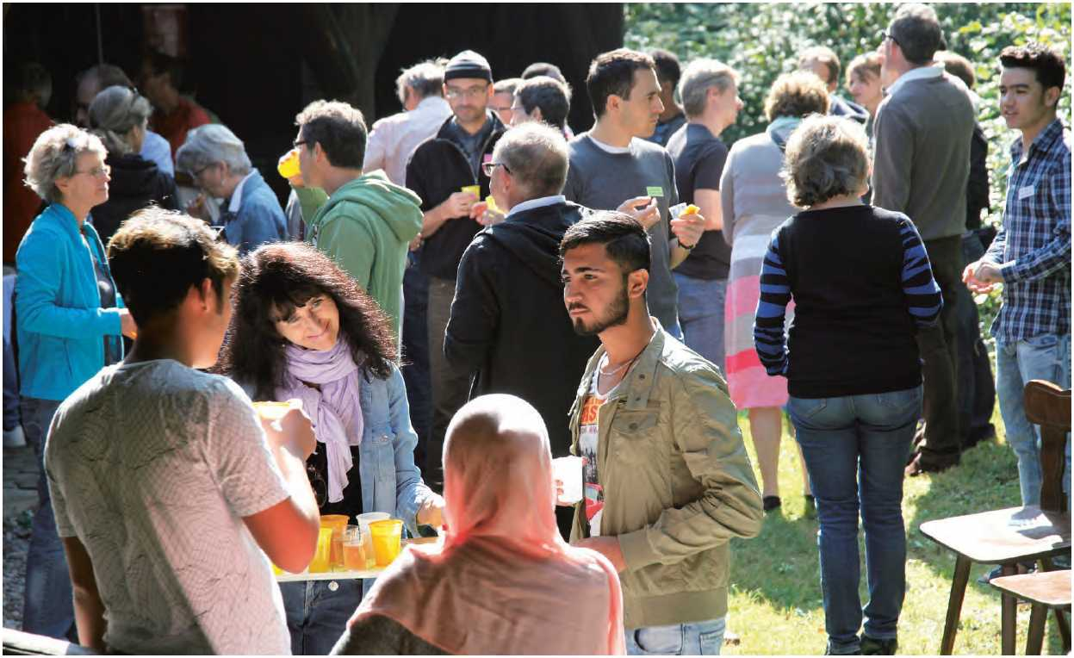

**Accents de l'OSAR: Together2016**

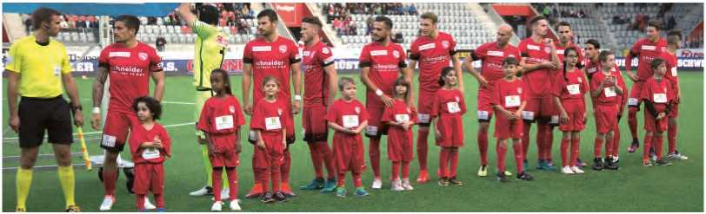

© OSAR / Bernd Konrad

«Avec le football, nous oublions un moment nos soucis»

Du 15 au 23 octobre 2016, des clubs de football professionnels suisses ont mis en avant le pouvoir d'intégration du football. Leur engagement était lié à la campagne «Together2016», que la ligue et les clubs professionnels ont menée avec l'Organisation suisse d'aide aux réfugiés OSAR, le Secré­tariat d'État aux migrations et le Haut Commissariat des Nations Unies pour les réfugiés. ***Par Barbara Graf Mousa, responsable de la rédaction***

Le football professionnel suisse regroupe des joueurs de plus de 50 nations. Ce sont des modèles pour jeunes et vieux. Le sport de haut niveau transmet des valeurs telles que la solida­rité, la courtoisie et le respect, tout en renforçant l'estime de soi et la cohésion. En témoignent les spots vidéo diffusés sur les réseaux sociaux des clubs de football qui ont participé à la semaine de projets, à savoir le BSC Young Boys, le FC Bâle, le FC Lausanne-Sport, le FC Lucerne, le FC Sion, le FC Saint-Gall, le FC Thoune, le FC Vaduz, le FC Winterthur, le FC Wohlen et le FC Zurich de Super League, ainsi que la Challenge League.

L'engagement social en tant que culture d'entreprise

«C'est un privilège que de pouvoir jouer au football. Redonner quelque chose de ce privilège à la société est une attitude que nous prônons et garantissons», déclare le président du FC Thoune AG, Markus Lüthi. Effectivement, l'«engagement pour la société» est une valeur ancrée dans les statuts de l'association. Le FC Thoune est le seulclub de football professionnel suisse qui envoie obligatoirement tous les collaborateurs, du sur­veillant du terrain au buteur professionnel, suivre une fois par année un module de formation complémentaire en la matière. «Cela revêt aussi un aspect social pour notre culture d'entreprise interne, relève le président du club. Parce que ça nous rappelle qu'il faut garder les pieds sur terre et être reconnaissants du mode de vie qui nous est offert. C'est aussi une question d'image. Un club de football vit des émotions et de la passion avec un immense impact sur beaucoup de monde. Ça l'amène à s'engager en faveur du public.»

Pour les réfugiés, le FC Thoune propose vingt fois un entraînement avec match dans le stade. Les joueurs talentueux peuvent faire un entraîne­ment d'essai dans les équipes de la relève. Ils sont en outre invités avec les enfants, les familles et les personnes handicapées à des journées spéciales qui se terminent par un match. «La détresse des réfugiés nous concerne toutes et tous. Nous pou­vons toutes et tous apporter notre contribution. L'intégration et l'inclusion sont des valeurs qui secombinent idéalement avec le football. Pour les <entrainements spéciaux> du mercredi, nous allons chercher les réfugiés en bus dans les centres des environs et nous les équipons de chaussures de foot que nous avons collectées», explique Wolf­gang Unger, responsable du volet Engagement, social & prévention au FC Thoune.

«Nous vivons à six dans une pièce de 9m2. Sur le terrain, nous oublions notre situation, la peur qu'il soit arrivé quelque chose à nos familles, le souci de savoir si nous allons pouvoir rester ici», déclare Amid Ahmadi. Le jeune Afghan de 23 ans appartient au grand groupe de requérants d'asile arrivés du centre de transit de Hondrich. Lors d'une journée spéciale, le FC Thoune offre 1000 billets aux grands et petits fans de football des centres de réfugiés situés à proximité.

Entre-temps, les chants des supporters s'élèvent du stade. Sous le regard fier de leurs parents, des enfants de réfugiés accompagnent les professionnels du FC Thoune et du FC Lau­sanne-Sport qui entrent dans la Stockhorn Arena. Construite en 2011, cette dernière peut accueillir 10 000 supporters. Près de la moitié des places sont occupées, dont 550 par des réfugiés munis de T-shirts du FC Thoune, de drapeaux et d'un enthousiasme contagieux. Le FC Thoune, dernier du classement, l'emporte finalement contre le FC Lausanne-Sport, deuxième au classement, par un but à zéro - et pour un moment, tout va pour le mieux pour toutes et tous les habitants de l'Ober- land bernois.

**<https://www.together2016.ch/fr/>**

**La diversité crée la force**

La Swiss Football League (SFL) dispute 360 matchs par saison dans la Raiffeisen Super League (RSL) et la Brack.ch Challenge League (BCL). Ces matchs sont suivis par largement plus de deux millions de fans dans le stade. Dans la RSL, ils attirent en moyenne 11 000 supporters et près de 2000 dans la BCL. Durant la saison 2015/16, 222 des 597 joueurs professionnels n'avaient pas le passeport suisse. La RSL et la BCL rassemblent des joueurs de 52 pays. Source: fiche d'info de la SFL

**<http://bit.ly/2f6cSEg>**

rvww.°sar,cn

Impressum

É d iteur: Organisation suisse d'aide aux réfugiés OSAR, Weyermannsstrasse 10, Case postale, 3001 Berne, Tél. 031 370 75 75

E-mail: [info@osar.ch](mailto:info@osar.ch), Internet: [www.osar.ch](http://www.osar.ch)

**CCP Don: 10-10000-5**



Cette certification garantit un emploi consciencieux de votre don.

Le «Planète Exil» paraî t quatre fois par an. Tirage: 850 exemplaires

Abonnement annuel: CHF 20.-

Rédaction: Barbara Graf Mousa (bg/responable), Feven Afeworki, Cinzia Chirayil, Stefan Frey, Alexandra Geiser, Karin Mathys, Julia Vielle Traductions: Sabine Dormond, Montreux

Mise en page: Bernd Konrad, Berne Impression: Rub Media AG, Wabern/Berne

Fabriqué à partir de 100% de papier recyclé